**PROYECTO CAPSTONE**

**LA BATALLA DE LOS VECINDARIOS**

1. **Una descripción del problema y una discusión de los antecedentes.** 
   1. **Definición de morosidad**

El endeudamiento es un fenómeno financiero que se obtiene por una deuda o crédito, sean estas personas naturales como jurídicas (RAE, 2020). Por su parte, Gonzáles & Gómez (2009), afirma que una persona morosa es definida como el resultado del incumplimiento de pago, que se genera por un bien o servicio provisto por una entidad financiera. Asi mismo, Brachfield (2020), señala que existe una clasificación de los morosos. El primer tipo es conocido como los intencionales, son quienes tienen la posibilidad de efectuar el pago y tienen los medios economicos, pero optan por lo realizar el pago. El segundo tipo es conocido como los fortuitos, son quienes desean realizar el pago, pero no cuentan con los recursos para hacerlo, por esto es inevitable que se de el incumplimiento de la deuda. Y finalmente tenemos a los negligentes, que son aquellos que no realizan el pago a tiempo, pese a tener la capacidad económica para hacerlo.

* 1. **Contexto de los créditos, depósitos y la morosidad**

Según la superintendencia de banca y seguros (SBS) a diciembre de 2022, los intermediarios financieros que trabajan en el mercado peruano suman en total de 567 mil millones de soles y estas incluyen a la banca múltiple, financieras, cajas municipales, EDPYMES, entre otras como se puede observar en la siguiente figura.

**Figura N°1:** Empresas del sector financiero peruano

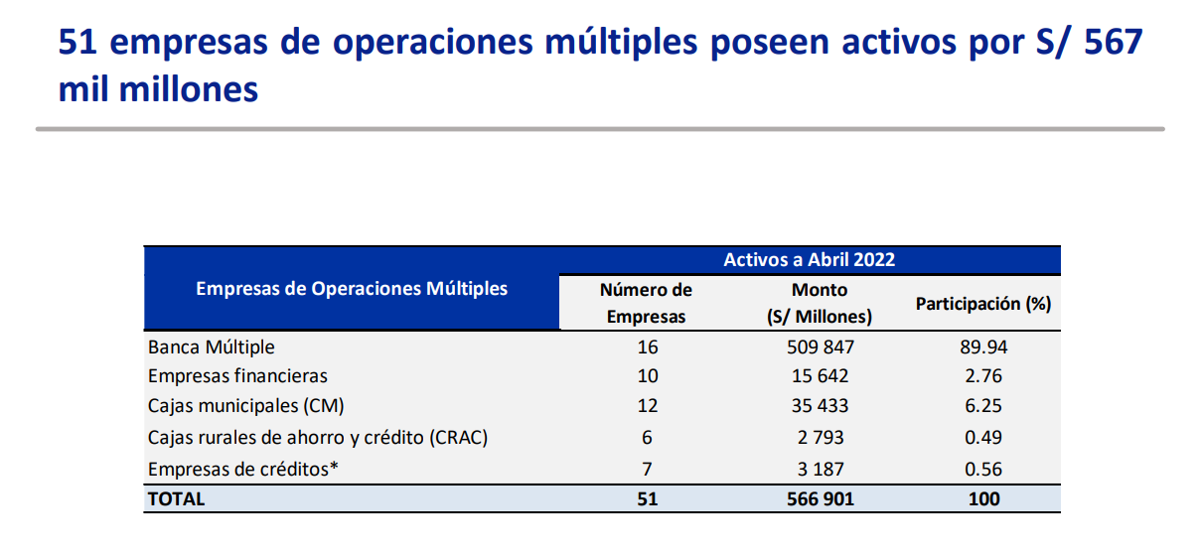

**Fuente:** Elaboración propia

Por otro lado, los créditos han ido en aumento con 12.4% a diciembre del 2020, esto gracias a los programas impulsados por el gobierno, como reactiva Perú, FAE-Mype y que han significado un gran desembolso de crédito durante el año.

Según los últimos reportes de la superintendencia de banca y seguros (SBS), a pesar de tener una mayor cantidad de activos reportados se muestra también un incremento ascendente de la morosidad a lo largo de los últimos años. Como lo afirma Jorge Mogrovejo (superintendente de la SBS), quien señala que hay una tendencia creciente del deterioro de la cartera morosa, esto porque se ha encontrado muchas reprogramaciones y estas no han podido ser canceladas en la fecha establecidas, como se muestra en la siguiente figura extraída de la SBS.

**Figura N°2:** Morosidad del financiero peruano

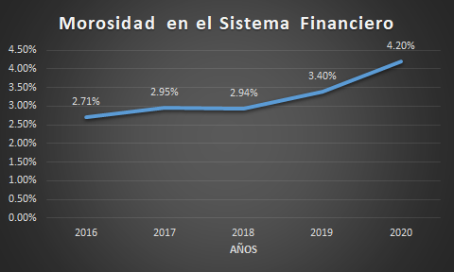

**Fuente:** Elaboración propia

* 1. **Problemática comercial**

Este proyecto abarcara en investigar a los factores que influyen en el incremento de la morosidad en el sector financiero peruano para reducirla y que no afecten la rentabilidad financiera del aparato económico nacional.

1. **Descripción de los datos y como se utilizarán para resolver el problema**
   1. **Ubicación de fuentes de datos**

Las fuentes de datos que usaremos están disponibles en la web de la superintendencia de banca, seguros y AFP (SBS), el ministerio de economía y finanzas (MEF), el instituto nacional de estadística (INEI), la plataforma digital única del estado peruano, la superintendencia de mercados y valores (SMV), Banco Central de Reserva del Perú (BCRP) entre otros. Asimismo, se utilizará la información que se publican en los sitios web de entidades financieras, tales como memorias anuales, reportes, estadísticas, etc.

* 1. **Presentación de datos recopilados**

Después de recolectar los datos extraídos de diferentes bases de datos y diversas fuentes confiables se determinará cuáles son las posibles variables que nos ayudarán a responder la pregunta de investigación. Los datos recogidos para el análisis de nuestro trabajo, se muestran en la siguiente figura.

**Figura N°3:** Variables de la base de datos

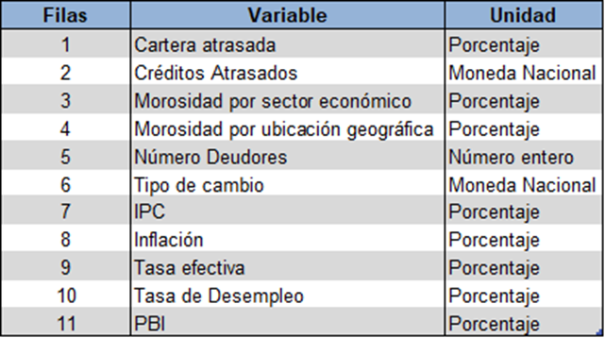

**Fuente:** Elaboración propia

* 1. **Presentación de cómo se utilizará los datos.**

Los datos recogidos que se utilizara para resolver el problema comercial, serán usados de la siguiente forma. Primeramente, la información de la SBS servirá para determinar la evolución de la morosidad, los créditos atrasados y otorgados y, el índice de morosidad por periodo. Entre tanto, la Sunat nos proporcionó datos del índice de precios al consumidor (IPC) que se empleara a conocer el incremento de los productos, por ende, el costo del nivel de costo. Con estos datos buscaremos hacer los análisis respectivos para poder saber el impacto de las variables señaladas en el aumento de la morosidad.

1. **Análisis de datos exploratorios**

En esta etapa nos encargaremos de hacer el análisis exploratorio con las variables escogidas para resolver la pregunta de investigación y verificar si la data recopilada es relevante para nuestra investigación.

* 1. **Análisis de la variable CARTERA MOROSA**

La variable CARTERA MOROSA no tiene sus datos bien proporcionados por lo que la acotamos de <3.2 a 3.55> para un mejor análisis y el resultado nos muestra mejor proporción en los datos. Tomamos a la variable CARTERA MOROSA porque la vamos a tomar como una variable dependiente.

**Figura N°4:** Distribución de la CARTERA MOROSA

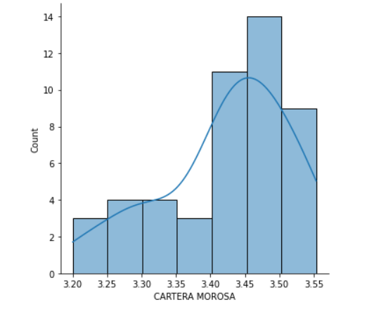

**Fuente:** Elaboración propia

* 1. **Análisis de correlación entre las variables**

Después de establecer nuestra variable dependiente que es la CARTERA MOROSA, seguimos con el análisis de correlación de las variables dependientes para establecer si estas variables tienen relación con la variable independiente.

**Figura N°5:** Análisis de correlación de cartera morosa y TAMN, DEUDORES

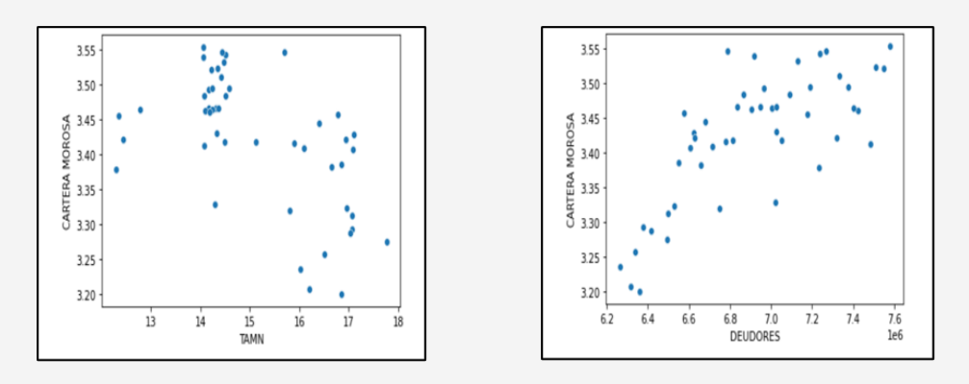

Fuente: Elaboración propia

**Figura N°6:** Análisis de correlación de cartera morosa y TIPO DE CAMBIO, IPC

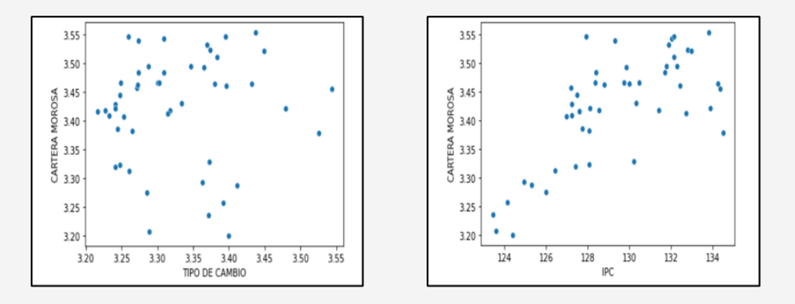

**Fuente:** Elaboración propia

* 1. **Mapa de Calor de las variables**

El análisis de correlación nos muestra que las variables no tienen mucha correlación como se muestra en la siguiente figura, donde vemos que el tipo de cambio es la tiene más baja correlación con la cartera morosa, por ello, no le tomamos en cuenta para hacer el modelado.

**Figura N°7:** Mapa de calor de las variables

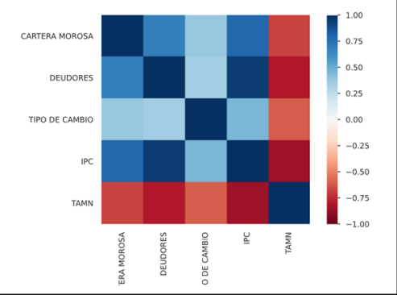

**Fuente:** Elaboración propia

1. **Modelado predictivo**

Hay dos tipos de modelos, regresión y clasificación, que se pueden usar para predecir si una variable influye en el aumento de la morosidad. Los modelos de regresión pueden proporcionar información adicional sobre la proporción variable puede afectar al incremento de la morosidad, mientras que los modelos de clasificación se centran en las probabilidades de que variables pueden afectar al incremento de la morosidad. Por lo tanto, en este estudio, realicé el modelado de regresión múltiple.

**Figura N°8:** Regresión OLS

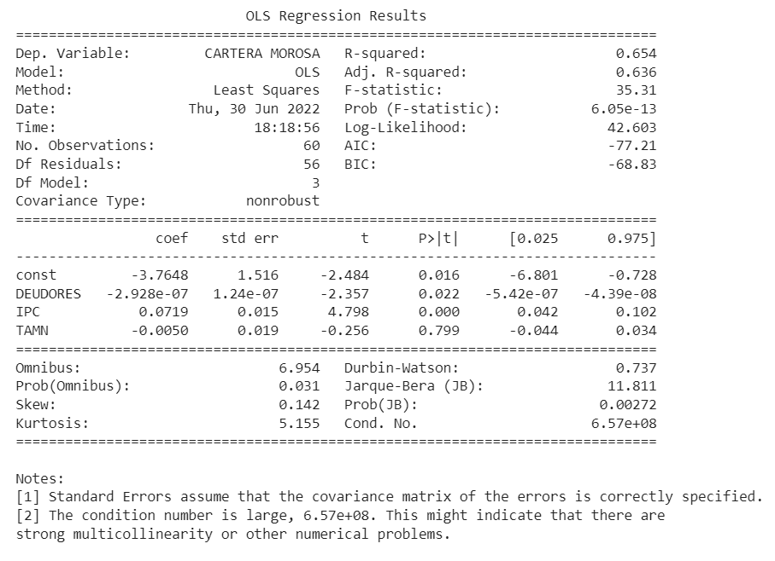

**Fuente:** Elaboración propia

* 1. **Aplicación de algoritmos estándar y sus problemas**

He aplicado el modelo lineal múltiple y los resultados presentaban los mismos problemas. Los errores de predicción eran mayores a medida que los valores reales se desviaban más de cero. Estos resultados no eran aceptables, porque las variables no tienen mucha correlación lo que dificulta saber si influyen en el crecimiento de la morosidad. Tener errores más grandes en esas predicciones no era obviamente deseable.

* 1. **Solución de los problemas**

La razón de estos problemas era la distribución desigual de la cartera morosa, en el sentido de que las deudas tienen poca sustancia para establecer un modelo adecuado, aunque trabajar con la regresión lineal múltiple elevo la correlación de las variables independientes con la dependiente que es la cartera morosa.

Por lo tanto, los modelos trataron de priorizar la minimización de errores en la cartera morosa.

**Figura N°9:** Mapa de calor de las variables escogidas

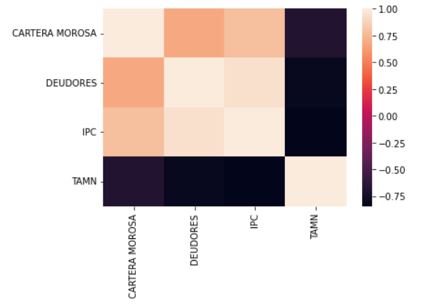

**Fuente:** Elaboración propia

1. **Conclusiones**

En este estudio, analicé la relación entre las variables escogidas para establecer el crecimiento de la morosidad en el sistema financiero peruano. Identifiqué que la variable tipo de cambio tiene nula correlación con la cartera morosa, por ello, no se utiliza para hacer la regresión lineal múltiple. Construí modelos de regresión para predecir si una variable afecta para el incremento de cartera morosa. Estos modelos pueden ser muy útiles para ayudar a las instituciones financieras a identificar los posibles factores que afectan al incremento de la morosidad.

1. **Orientaciones futuras**

Pude conseguir con el modelo de regresión múltiple una mejora de la correlación de las variables para posiblemente trabajar con las variables escogidas. Sin embargo, todavía había una varianza significativa que no pudo ser predicha por los modelos de este estudio. La precisión del modelo tiene margen de mejora para ello, se tendría que trabajar con más variables como la tasa de desempleo. Estos datos de las interacciones son obviamente más difíciles de extraer y cuantificar, pero si se optimizan, podrían aportar mejoras significativas a los modelos.